

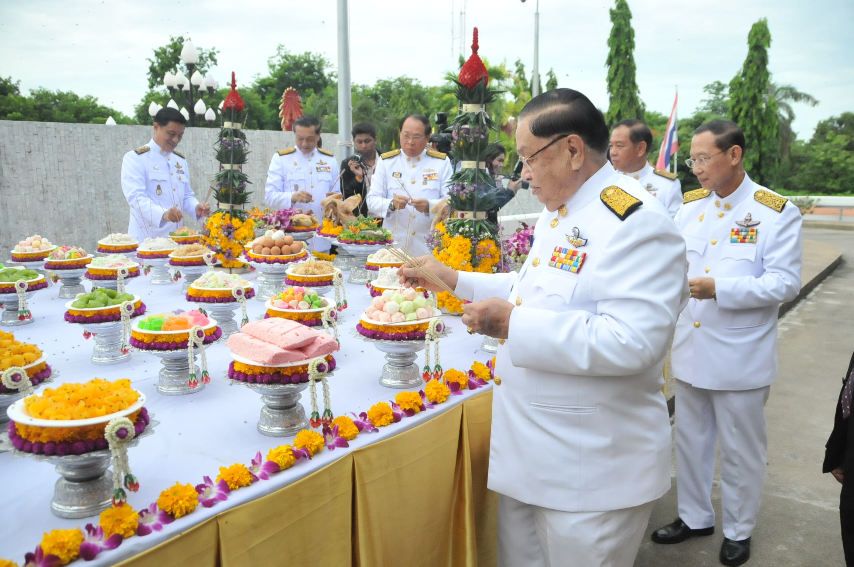

วันสถาปนารัฐสภาครบรอบ ๗๘ ปี

นายชัย ชิดชอบ ประธานรัฐสภาและประธานสภาผู้แทนราษฎร เป็นประธานใน พิธีบวงสรวงพระวิญญาณอดีตพระมหากษัตริย์ เนื่องในวันสถาปนารัฐสภา ครบรอบ ๗๘ ปี ณ พระบรมรูปหล่อจำลอง รัชกาลที่ ๕ และพระบรมราชานุสาวรีย์ รัชกาลที่ ๗ อาคารรัฐสภา ๑ โดยมี นายประสพสุข บุญเดช รองประธานรัฐสภาและประธานวุฒิสภา นายสามารถ แก้วมีชัย รองประธานสภาผู้แทนราษฎร คนที่หนึ่ง นายนิคม ไวยรัชพานิช รองประธานวุฒิสภา คนที่หนึ่ง พร้อมด้วย สมาชิกรัฐสภา ผู้บริหาร ข้าราชการ และลูกจ้างของสำนักงานเลขาธิการสภาผู้แทนราษฎรและสำนักงานเลขาธิการวุฒิสภา ร่วมในพิธี เมื่อเร็ว ๆ นี้

----------------------------------

